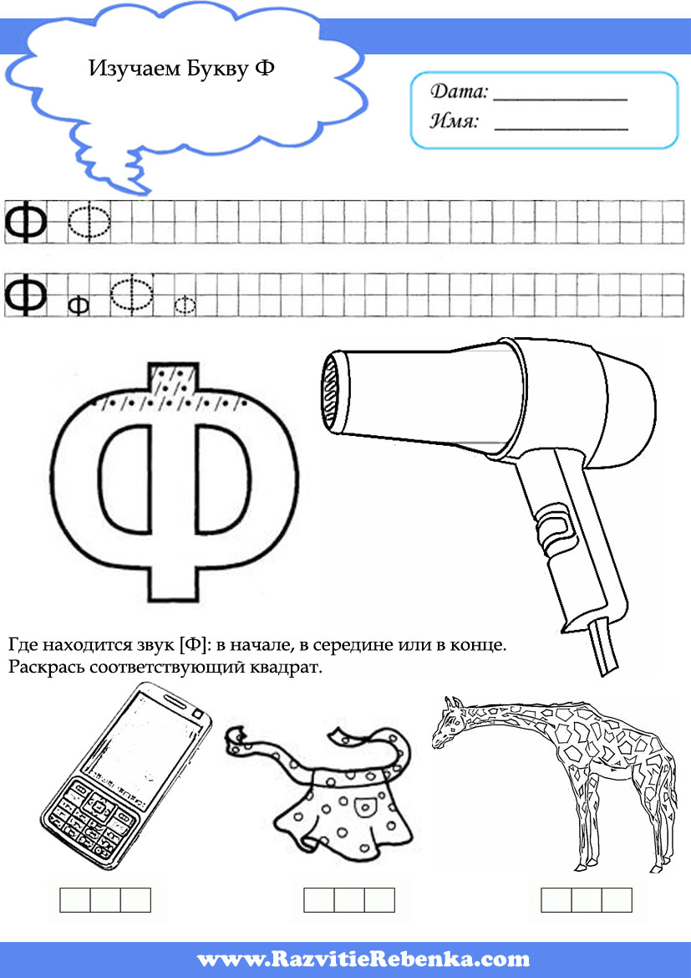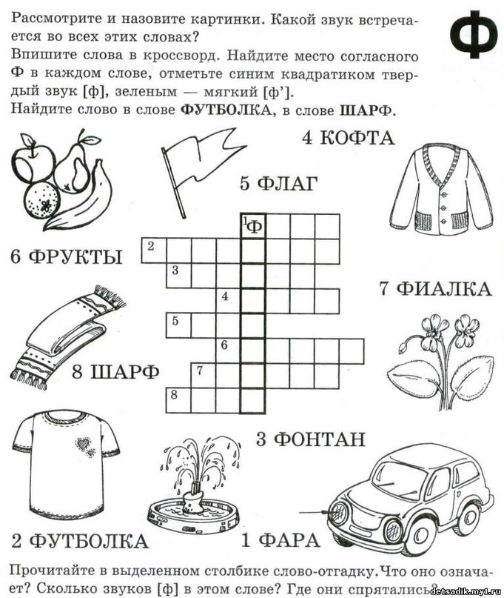

**Назови предмет. Отметь место звука [Ф] в словах (начало слова, середина, конец). Раскрась отмеченное окошечко под картинками синим карандашом.**



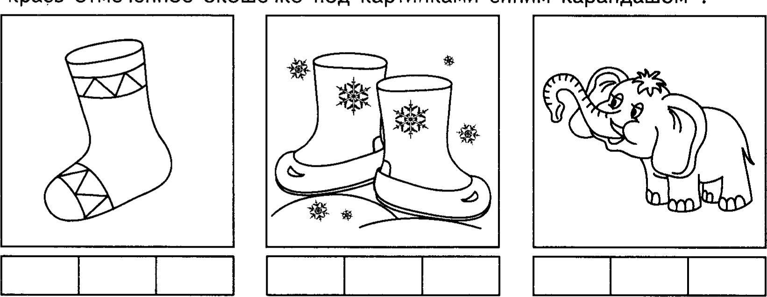

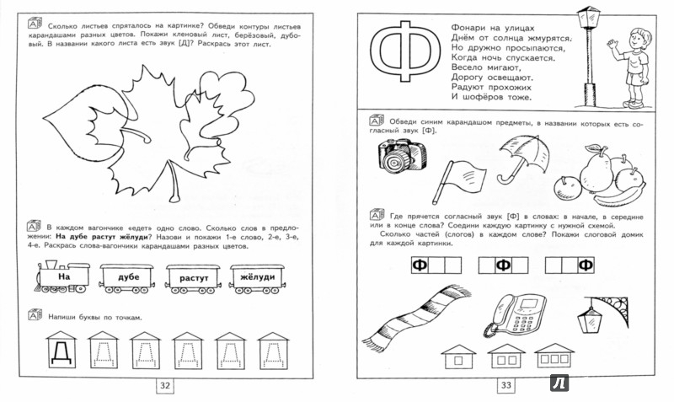 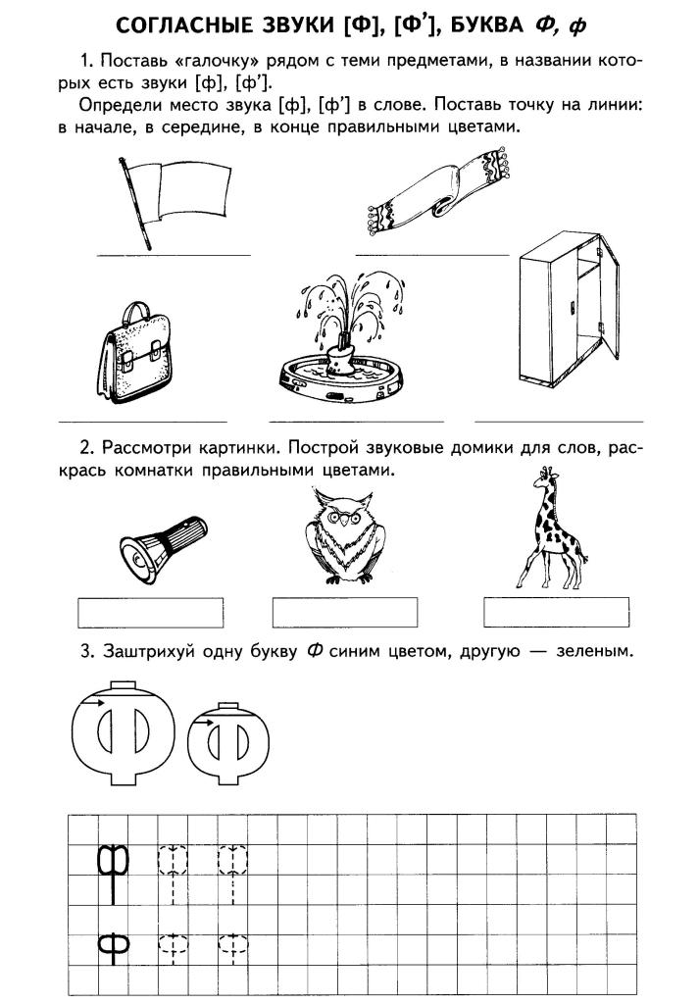 



**Найди спрятанные буквы Ф и обведи их**

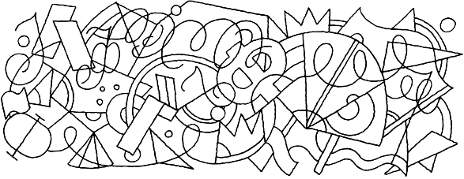

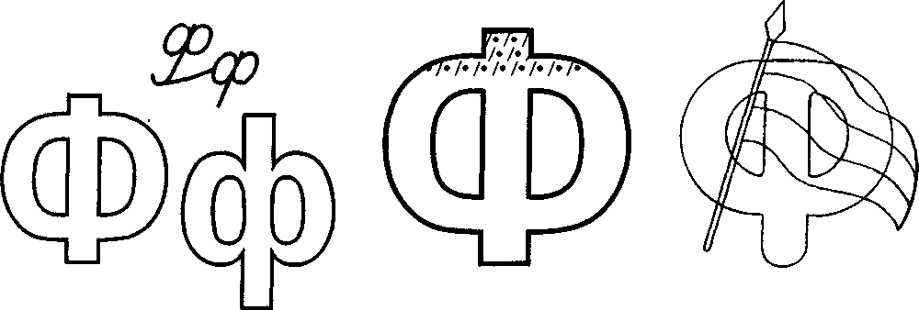лдрлпоарпарлодллдлолдррапаппппп

**Соедини с буквой Ф только те предметы, названия которых начинаются со звука Ф.** 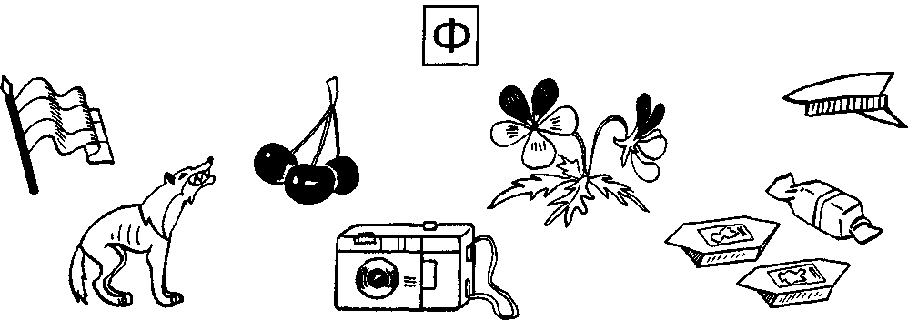

**Зачеркни букву, Обведи в кружок все буквы Ф.**

**отличающуюся от остальных.**



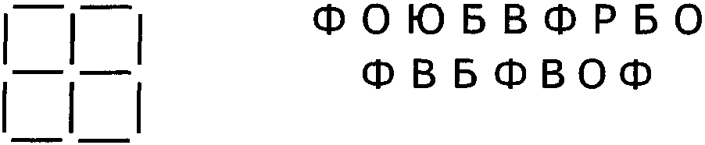

**Обведи синим карандашом предметы, в названии которых есть согласный звук Ф.**



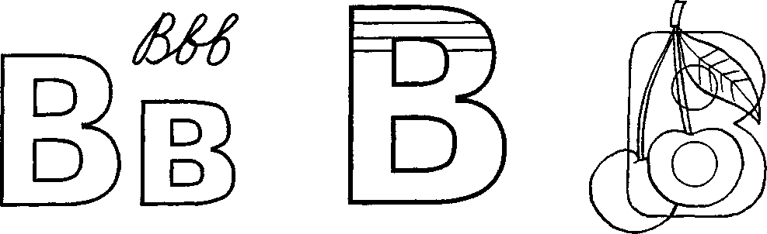

[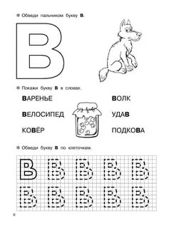](https://yandex.ru/images/search?family=yes&p=1&text=%D0%B7%D0%B0%D0%BA%D1%80%D0%B5%D0%BF%D0%BB%D0%B5%D0%BD%D0%B8%D0%B5+%D0%B1%D1%83%D0%BA%D0%B2%D1%8B+%D0%92&pos=55&rpt=simage&img_url=https://img.yakaboo.ua/media/mediagallery/image/5/_/5_193-5.png&lr=38)**Соедини с буквой В только те предметы, названия которых 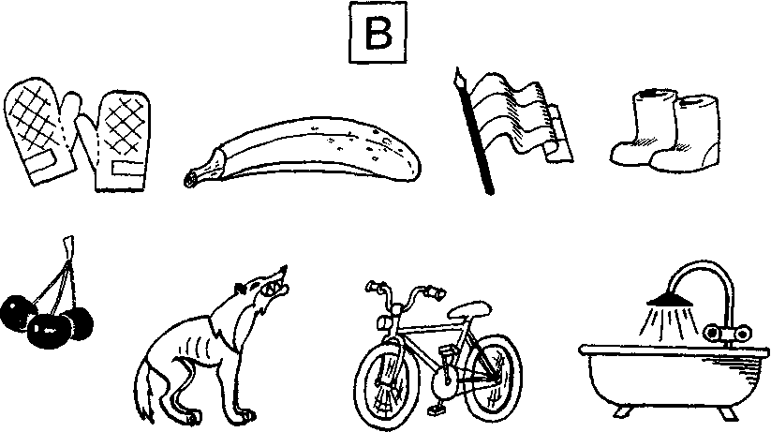начинаются со звук В.**

[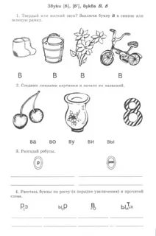](https://yandex.ru/images/search?family=yes&p=1&text=%D0%B7%D0%B0%D0%BA%D1%80%D0%B5%D0%BF%D0%BB%D0%B5%D0%BD%D0%B8%D0%B5+%D0%B1%D1%83%D0%BA%D0%B2%D1%8B+%D0%92&pos=56&rpt=simage&img_url=http://deti-i-mama.ru/wp-content/uploads/2018/03/Zvuki-V-Bukva.jpg&lr=38)[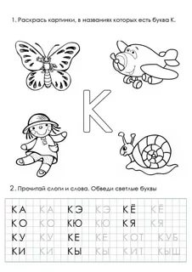](https://yandex.ru/images/search?family=yes&p=10&text=%D0%B7%D0%B0%D0%BA%D1%80%D0%B5%D0%BF%D0%BB%D0%B5%D0%BD%D0%B8%D0%B5+%D0%B1%D1%83%D0%BA%D0%B2%D1%8B+%D0%92&pos=305&rpt=simage&img_url=https://ot2do6.ru/uploads/posts/2016-02/1455263791_1.jpg&lr=38)



[](https://yandex.ru/images/search?family=yes&p=10&text=%D0%B7%D0%B0%D0%BA%D1%80%D0%B5%D0%BF%D0%BB%D0%B5%D0%BD%D0%B8%D0%B5+%D0%B1%D1%83%D0%BA%D0%B2%D1%8B+%D0%92&pos=305&rpt=simage&img_url=https://ot2do6.ru/uploads/posts/2016-02/1455263791_1.jpg&lr=38)[](https://yandex.ru/images/search?family=yes&p=1&text=%D0%B7%D0%B0%D0%BA%D1%80%D0%B5%D0%BF%D0%BB%D0%B5%D0%BD%D0%B8%D0%B5+%D0%B1%D1%83%D0%BA%D0%B2%D1%8B+%D0%92&pos=56&rpt=simage&img_url=http://deti-i-mama.ru/wp-content/uploads/2018/03/Zvuki-V-Bukva.jpg&lr=38)

**Подчеркни такую же букву Обведи в кружок все буквы В.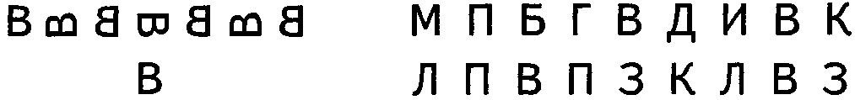как внизу.**

**Допиши букву В. Зачеркни букву,** **отличающуюся от остальных.**

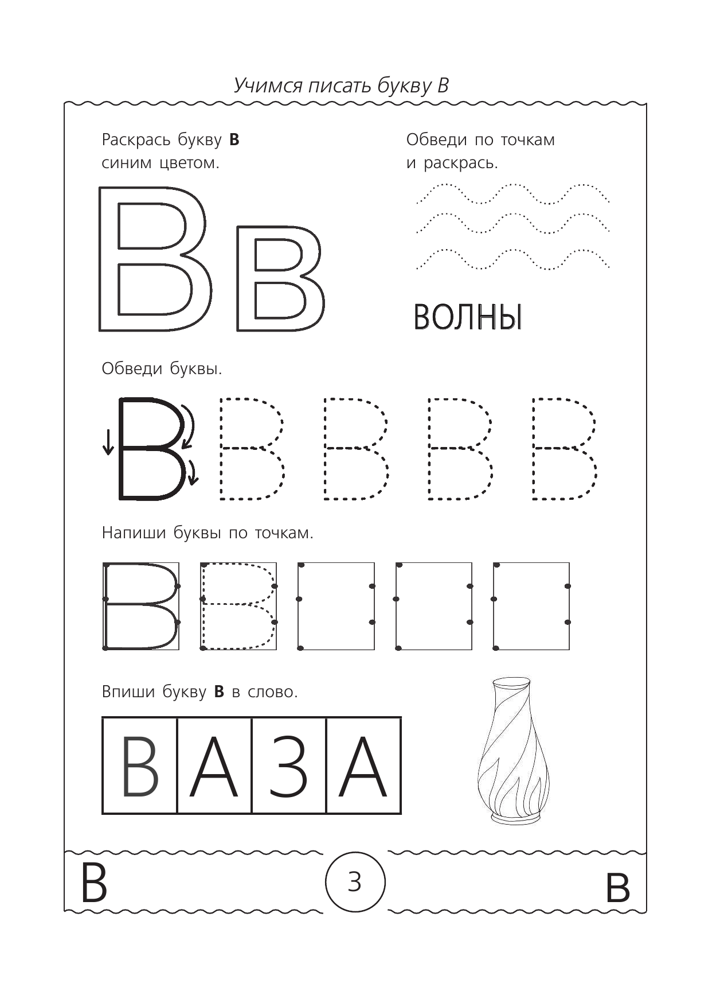

В конце слова звук [В] оглушается, всегда слышится звук [Ф].

**Отметь место звука [В] в словах (начало слова, середина, конец). Раскрась отмеченное окошечко под картинками синим карандашом.**

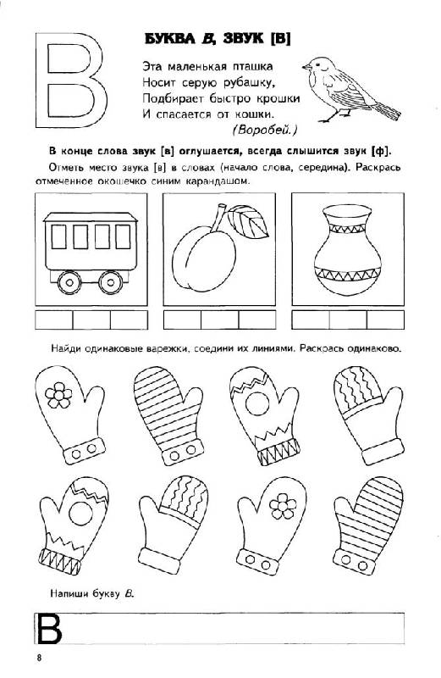

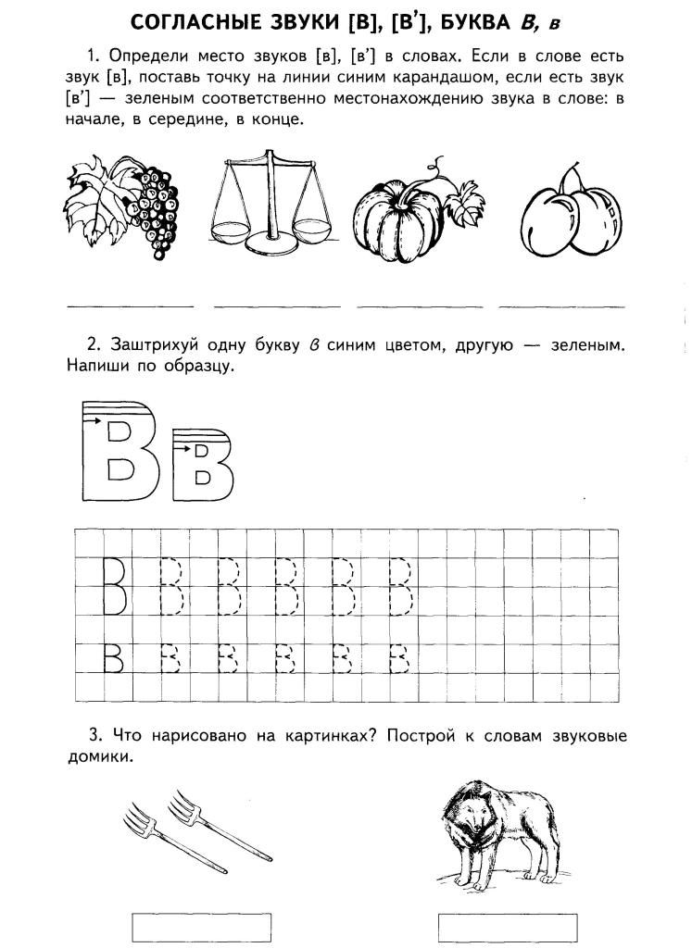  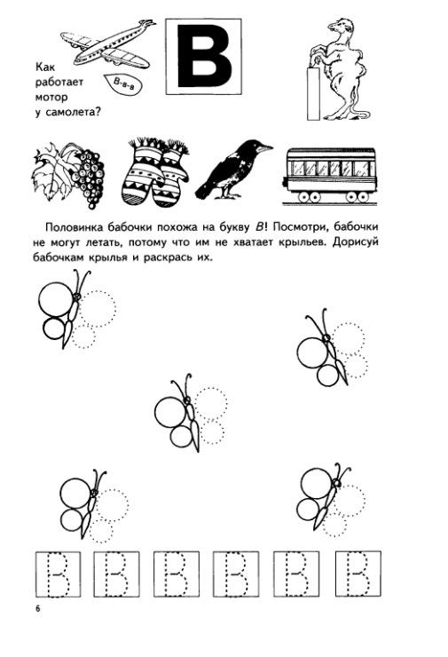



**Раскрась только те варежки, на которых буква В написана правильно.**

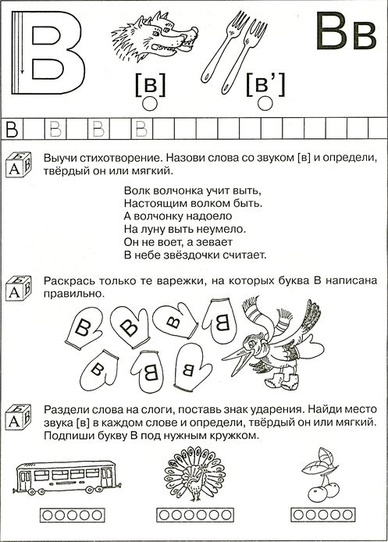

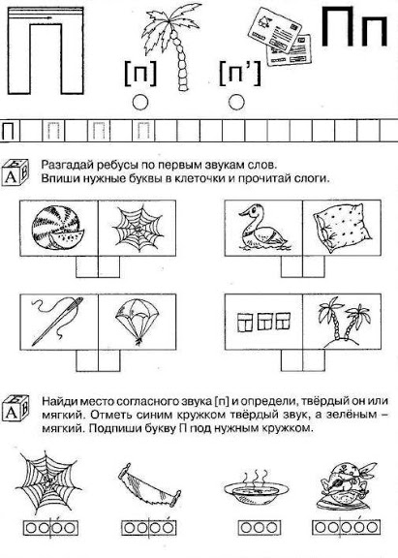 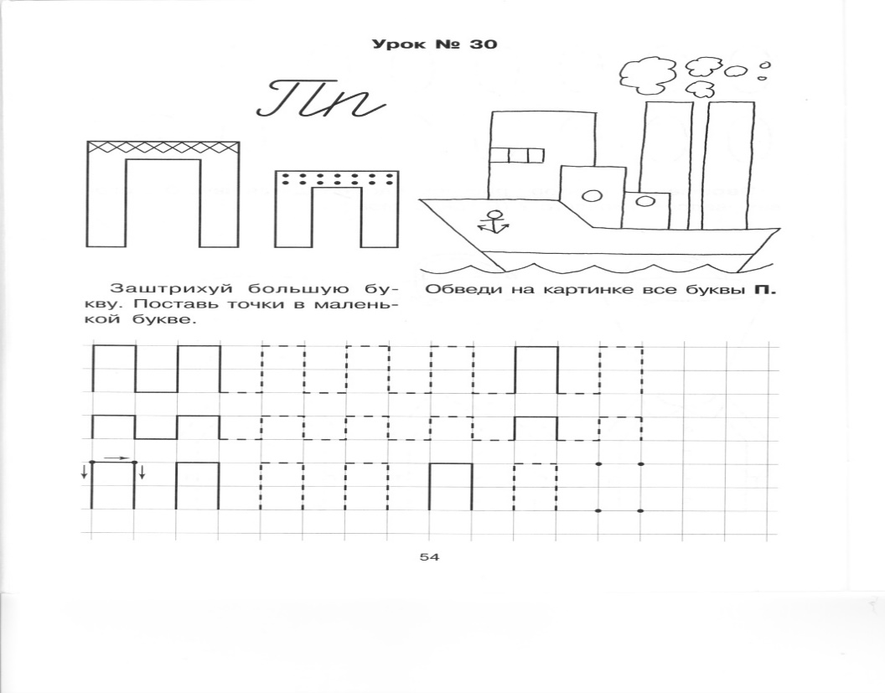

**Рассади всех с помощью стрелок в вагоны. В 1-й вагон – всех, у кого звук П в начале слова, во второй вагон – со звуком П в середине слова.**

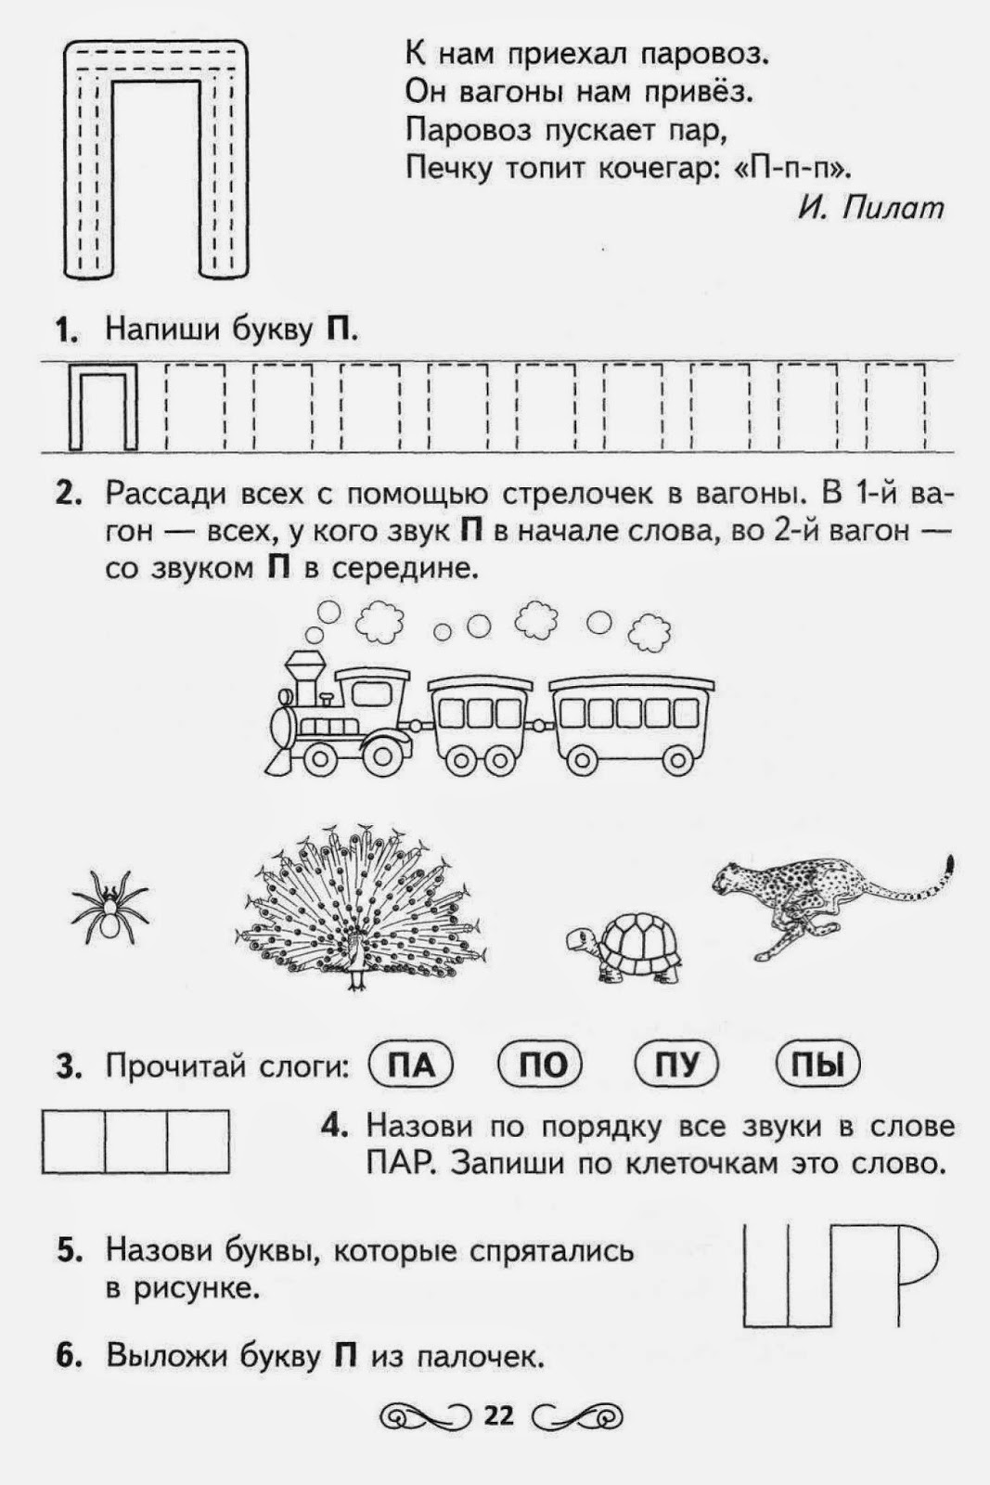

 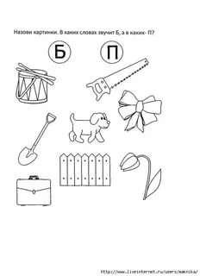



**Допиши букву П. Зачеркни букву,  
  
 отличающуюся от остальных**.



**Цель: Определи какой звук, В или Ф, спрятался в каждом слове.**

**Ф**

**В**

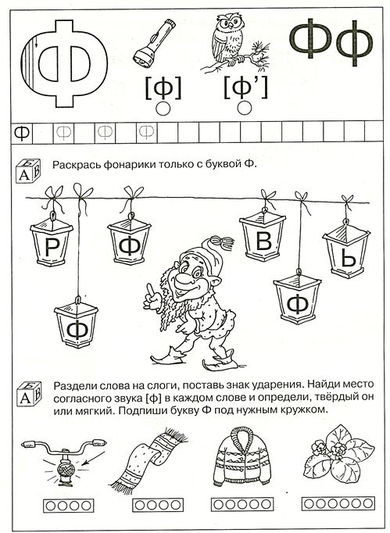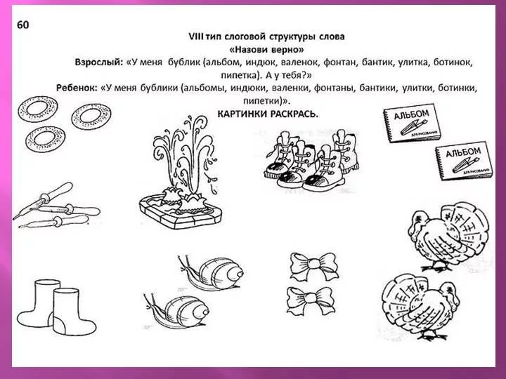

**ФАРА ФОНАРЬ ФОНТАН**

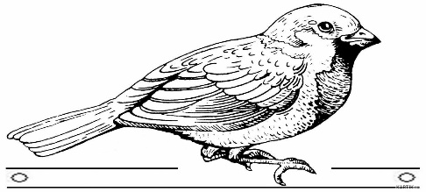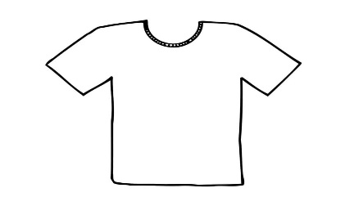

**ВАЛЕНКИ ВОРОБЕЙ ФУТБОЛКА**

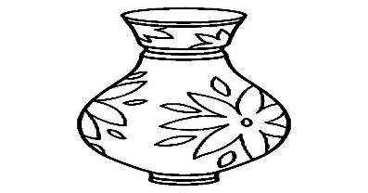[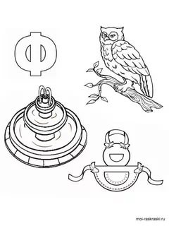](https://yandex.ru/images/search?family=yes&pos=7&img_url=http://img1.liveinternet.ru/images/attach/c/0/120/107/120107239_109.jpg&text=%D0%B7%D0%B0%D0%BA%D1%80%D0%B5%D0%BF%D0%BB%D0%B5%D0%BD%D0%B8%D0%B5+%D0%B1%D1%83%D0%BA%D0%B2%D1%8B+%D0%A4-%D0%B4%D0%BB%D1%8F+%D0%BE%D0%BD%D1%80-5,6%D0%BB%D0%B5%D1%82+%D0%B2+%D0%BA%D0%B0%D1%80%D1%82%D0%B8%D0%BD%D0%BA%D0%B0%D1%85&rpt=simage&lr=38)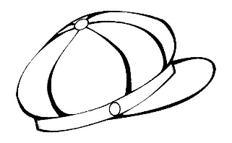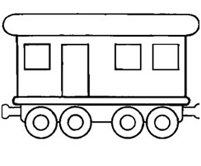

**ВАЗА ФАРТУК ФУРАЖКА ВАГОН**

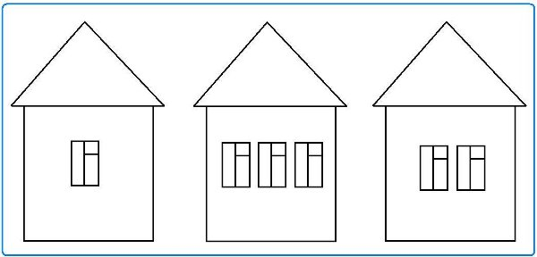

**- Сколько частей (слогов) в каждом слове?**

**- Содержание: – провести синим карандашом стрелочки от картинки к нужному домику.**

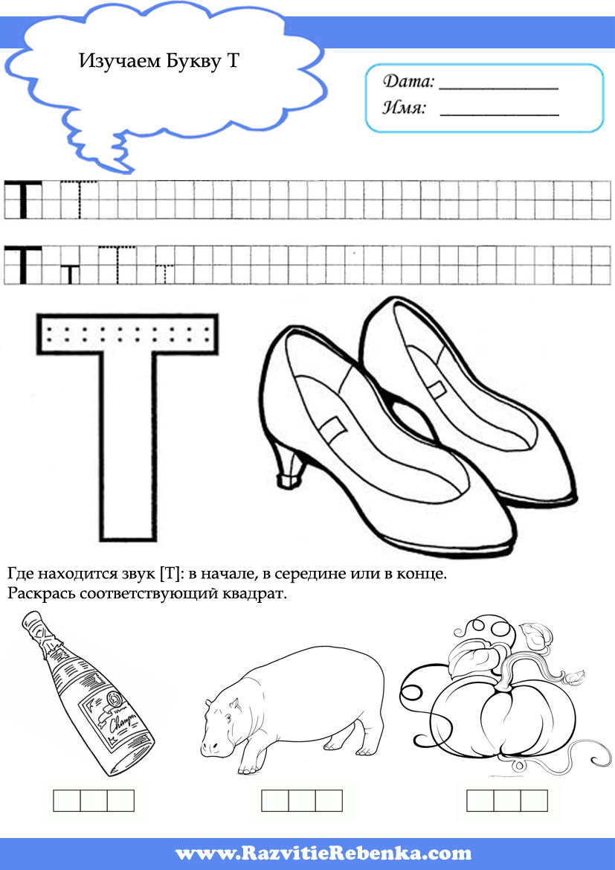

**Раскрась те предметы, названия которых оканчиваются на звук Т.**

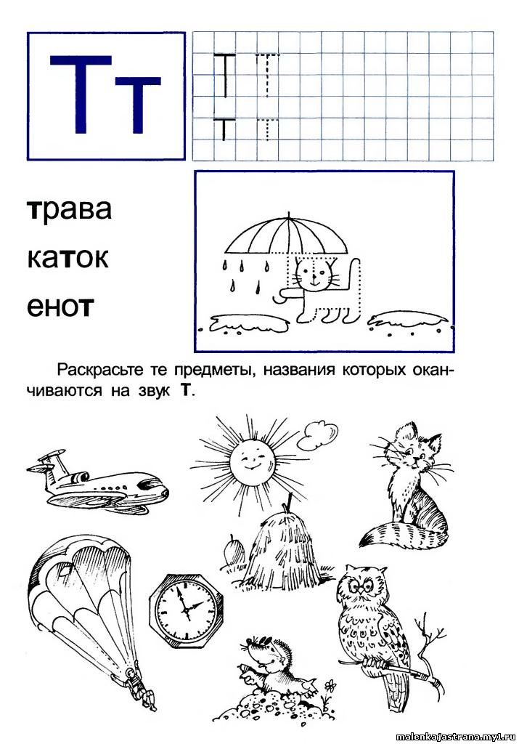

**Отметь место звука [Т] в словах (начало слова, середина, конец).**

**Раскрась отмеченное окошечко под картинками синим карандашом.**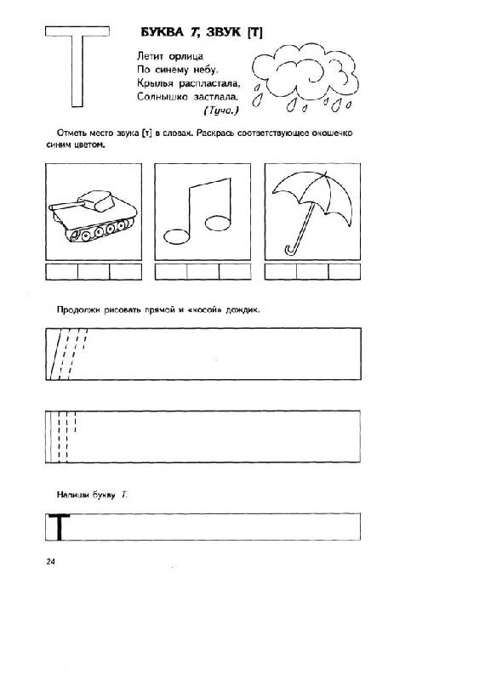



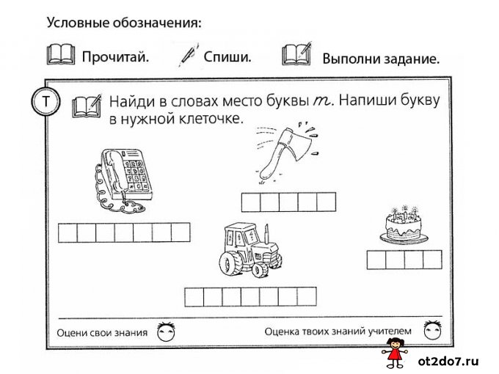 

 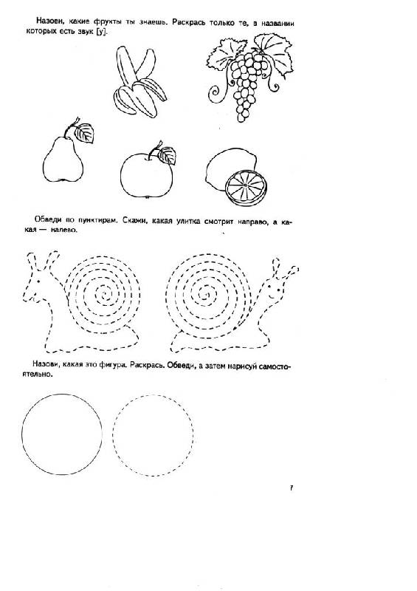 



**Цель: Определи какой звук, Д или Т, спрятался в каждом слове.**

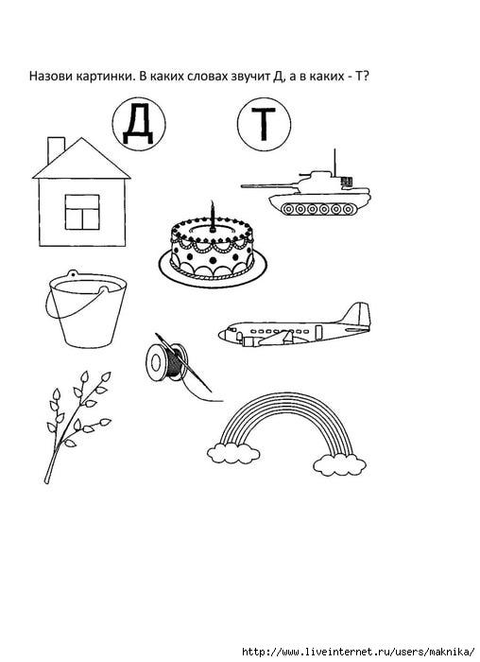

**- Сколько частей (слогов) в каждом слове?**

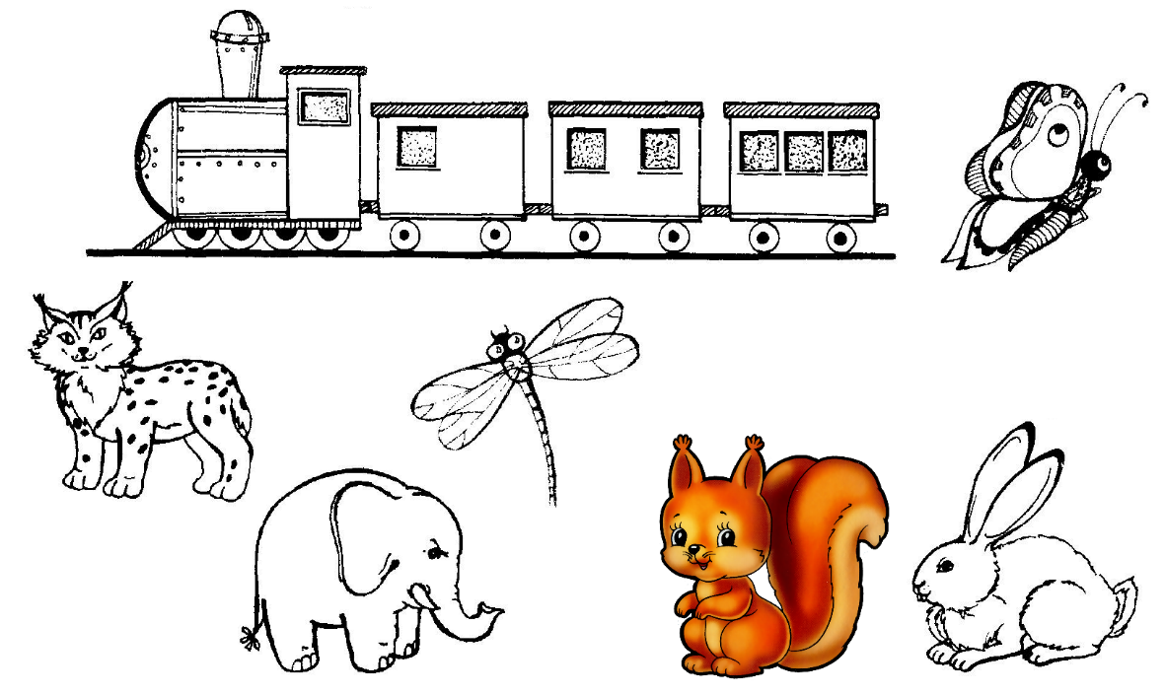

**Прочитай слоги и отметь красным кружком гласный звук,**

**синим кружком твёрдый согласный.**

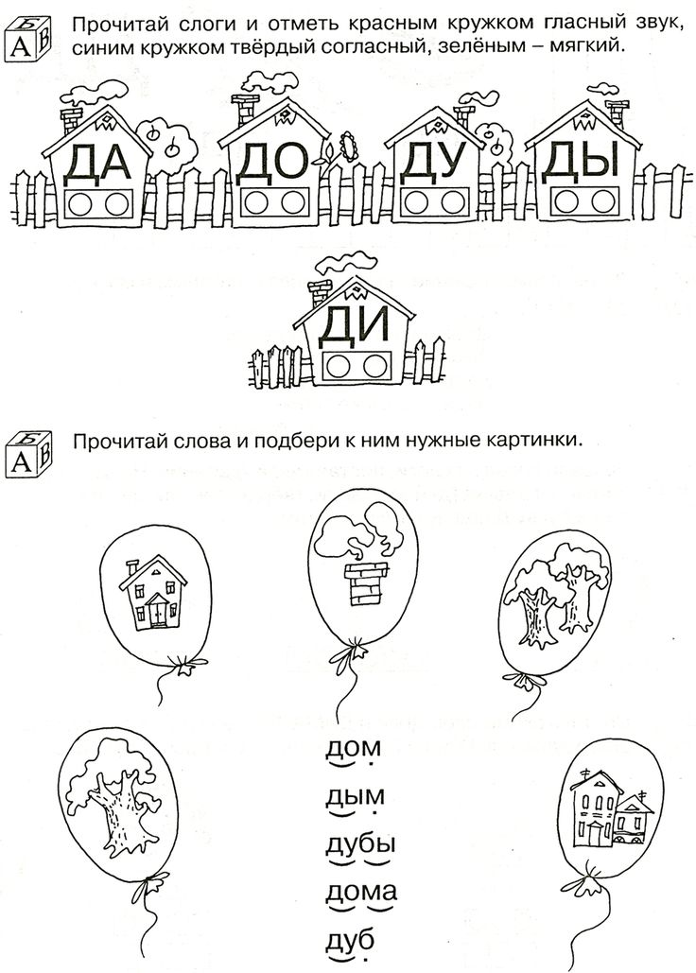

**Раскрась обе буквы. Заштрихуй. Найди и раскрась**

**синим цветом. букву Х.**

**Х — это согласный звук.**

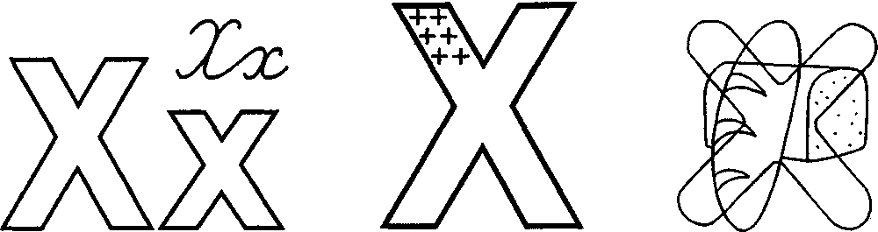

**Соедини с буквой X только те предметы, названия которых начинаются со звука X.**

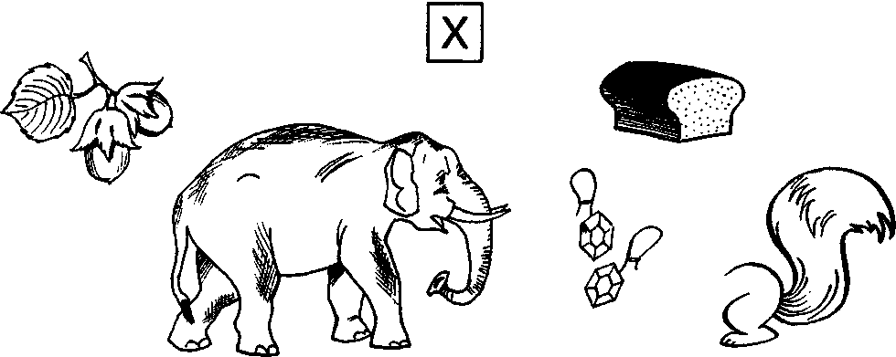

**Где находится звук Х: в начале, в середине или в конце слова.**

**Раскрась соответствующий квадрат синим цветом.**

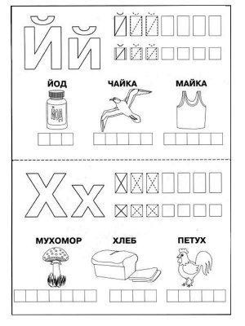

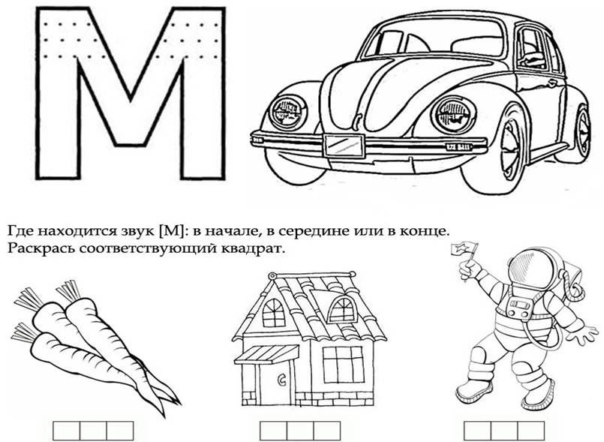

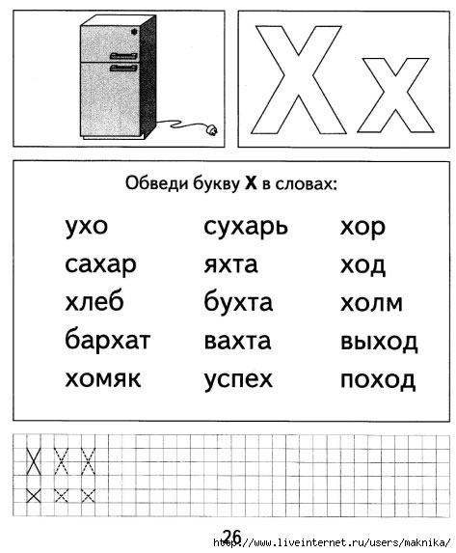

**Найди и обведи все буквы Х.**

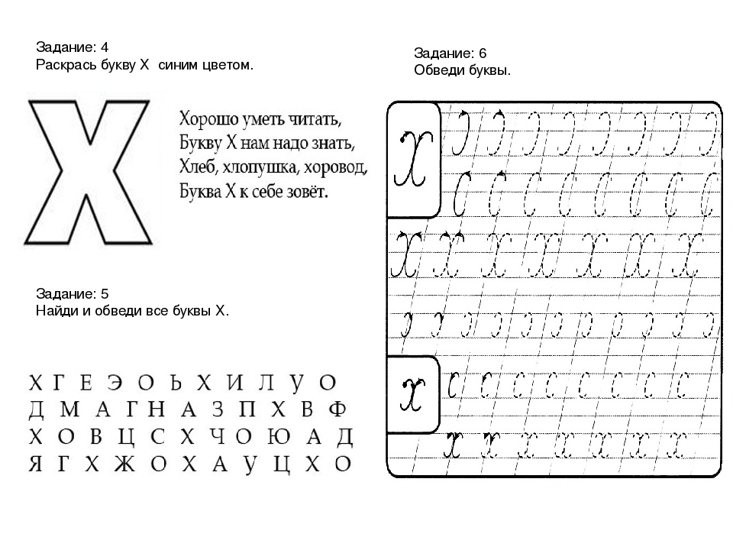

**Назови предмет. Найди место твёрдого согласного звука Х**

**в словах: в начале, в середине или в конце слова.**

**Раскрась квадрат соответствующим цветом.**

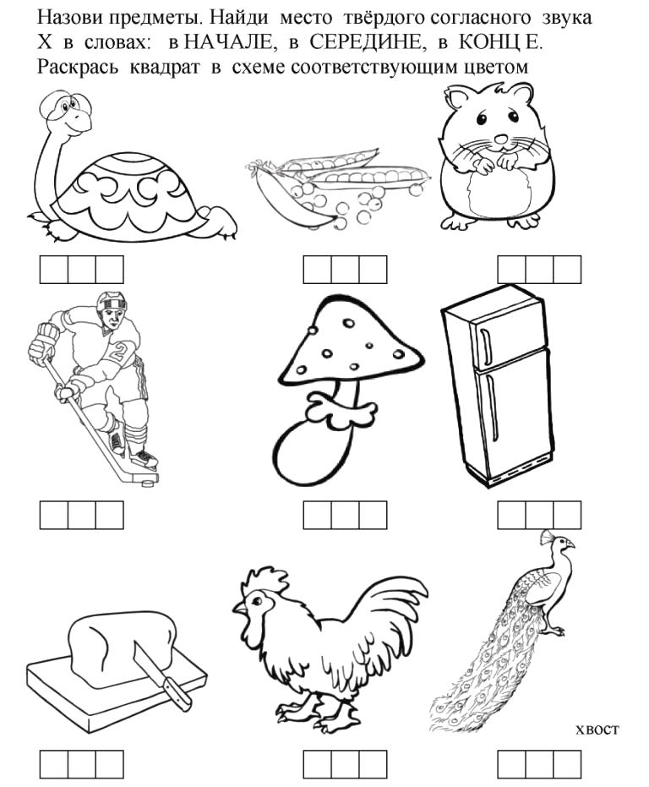

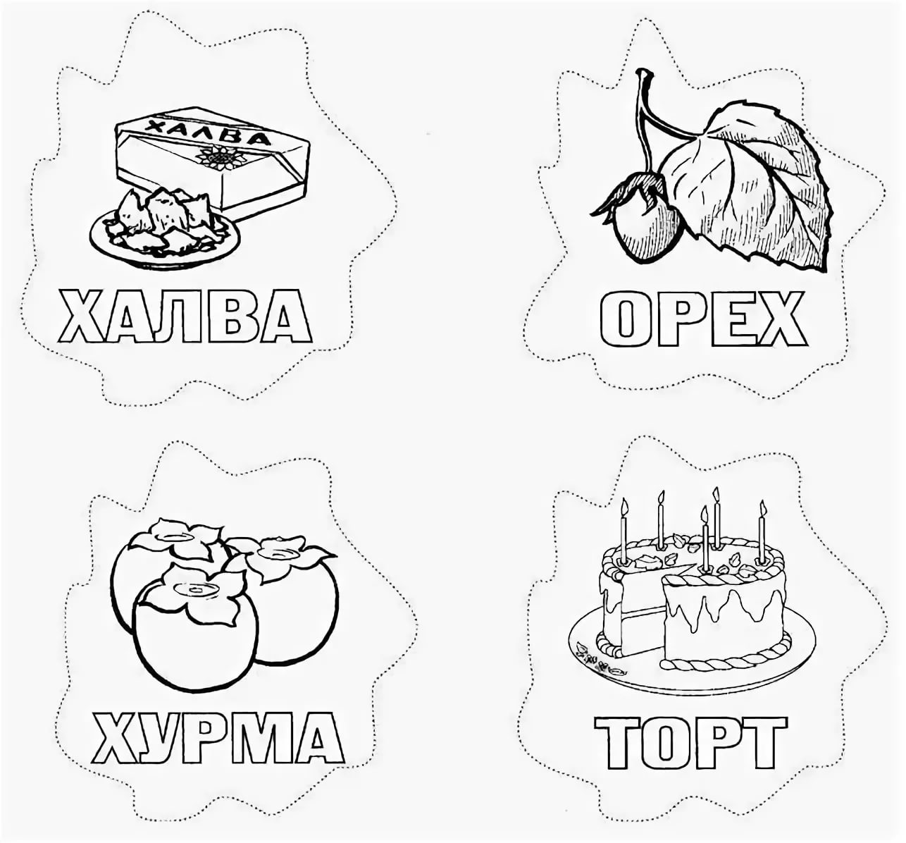 хурма 



***Рассади всех с помощью стрелок в вагоны*.**

***Цель:* определение в словах последнего гласного звука (А, У, И, О).**

**Содержание: выделить, сказать громче последний звук в названии**

**каждой картинки.**

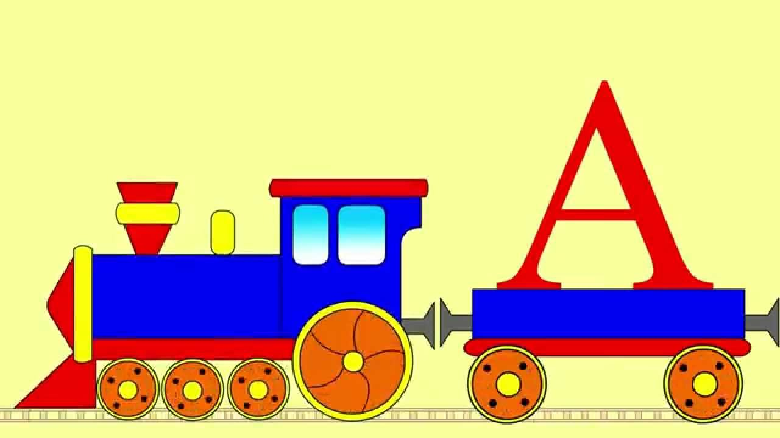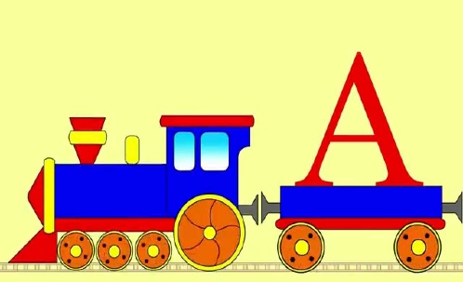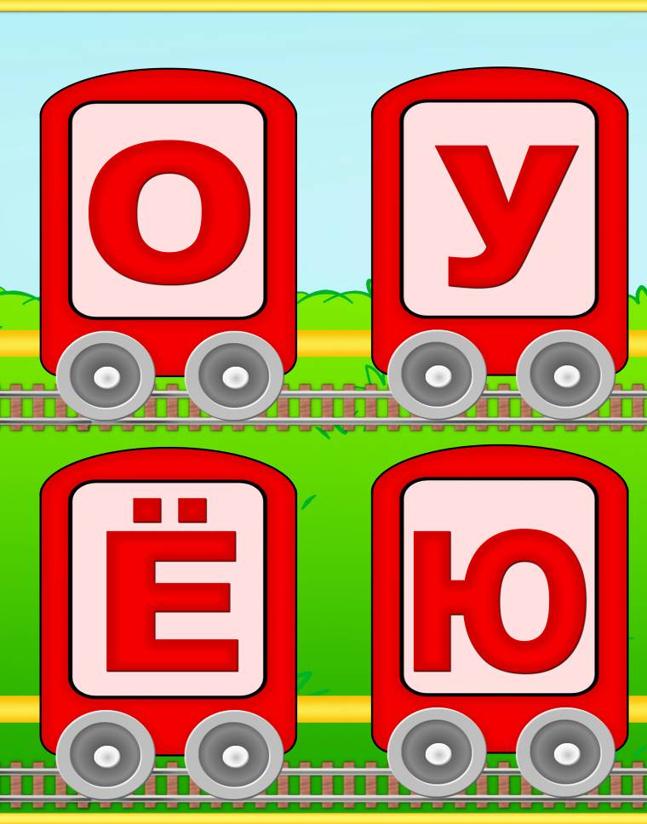 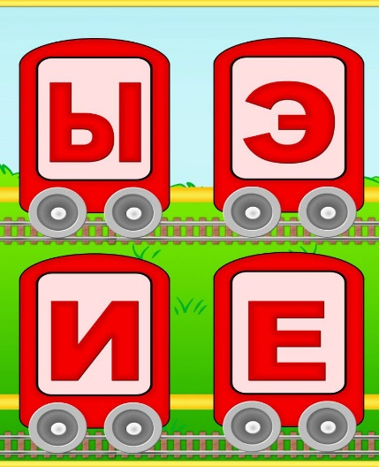

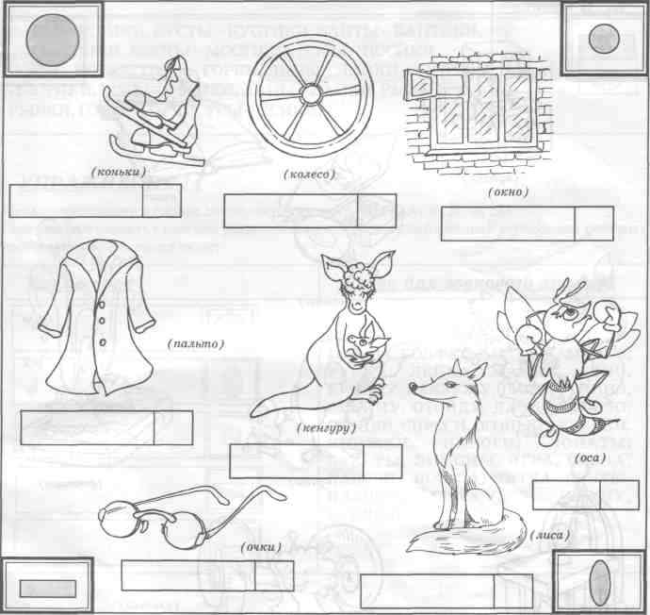  

**(Коньки) ( колесо) (окно)**

  

(**Пальто) (кенгуру) (оса)**

  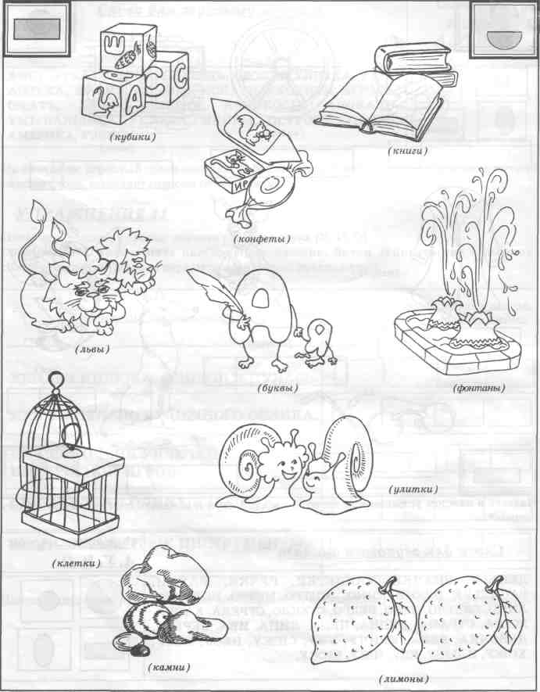

**(Очки) (лиса) (кубики)**